Rio do Sul, 02 de Agosto de 2018.

EDITAL DE CONVOCAÇÃO

ADRIANO COELHO, Presidente da União de Câmaras e Vereadores do Alto Vale do Itajaí - UCAVI, no uso de suas atribuições estatutárias,

CONVOCA

Pelo presente Edital, os Srs. Vereadores das Câmaras Municipais associadas à União de Câmaras e Vereadores do Alto Vale do Itajaí - UCAVI, o Presidente da AMAVI, os integrantes do CONCAVI e do SECAVI, para a Assembléia Geral Ordinária da UCAVI, a realizar-se no dia 18 de Agosto, tendo como local o CENTRO DE ESPORTE E LAZER PREFEITO TOMAZ DE OLIVEIRA (anexo ao Ginásio de Esporte Hermínio Girardi), situado na Rua Severino Avi, nº 38, Centro, no município de LAURENTINO - SC, com início marcado para as 9h, em primeira convocação com a presença de 50% mais um associado, e às 9h30min em segunda convocação com qualquer número de associados presentes, para apreciarem e deliberarem sobre a seguinte:

ORDEM DO DIA

09:00 – Abertura da Assembleia;
09:30 – Apresentação e deliberação de moções;
10:00 – Assuntos internos da entidade e aprovação de resoluções;
10:30 – Assuntos do Fórum da Mulher Parlamentar – Fompavi;
10:45 – Palestra sobre “Regularização Fundiária em área urbana consolidada”, com o Promotor de Justiça Dr. Alexandre Schmitt dos Santos;
11:50 – Palavra livre;
12:00 – Encerramento.
Estamos empenhados para fazer uma UCAVI forte e representativa, sua participação é fundamental. Não deixe de comparecer.
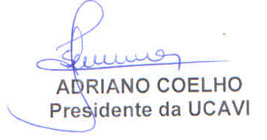

Obs: Confirmar presença por e-mail ou telefone com Gabriela até dia 16 de agosto.

